REQUERIMENTO N° /2020

Autoria: Marcos Antônio Soares de Souza

Senhor Presidente:

Requeiro à Mesa, na forma regimental e após ouvido o Plenário, com fundamento no artigo 171, incisos IV e V do Regimento Interno, preferência para votação, dispensa dos interstícios regimentais e urgência para aprovação do Projeto de Lei n° 69/2020, que “Dispõe sobre o uso de dispositivo móvel de segurança para conferir maior efetividade às medidas protetivas de urgência , “SOS MARIA”, e dá outras providencias no município de Aracaju”

Palácio Graccho Cardoso, Aracaju, 5 De Junho de 2020.

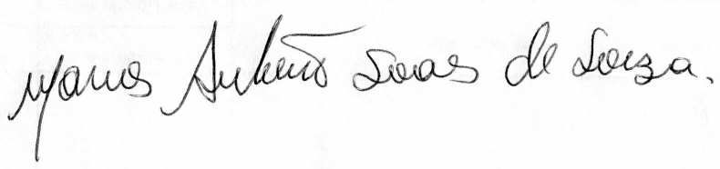
Marcos Antônio Soares de Souza,
Seu Marcos

